1. Bài làm:

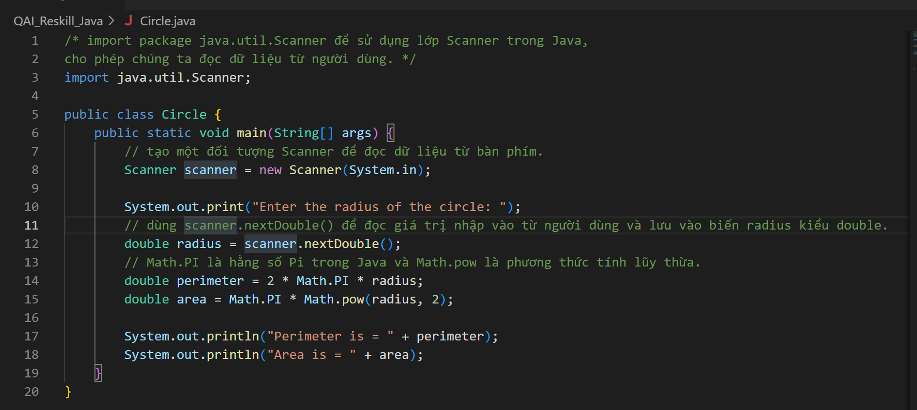

Khởi chạy:

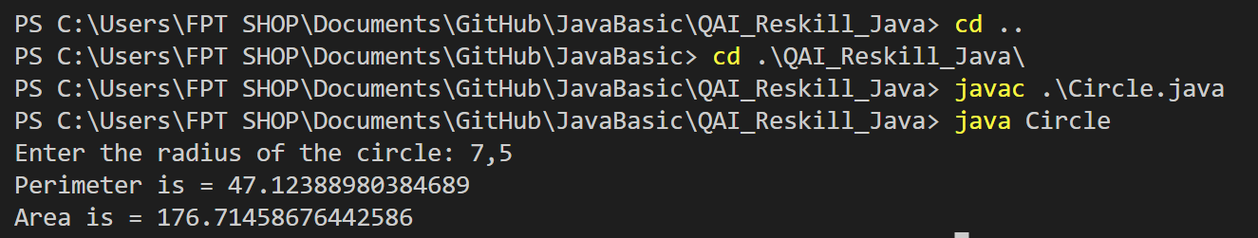

1. Bài làm:

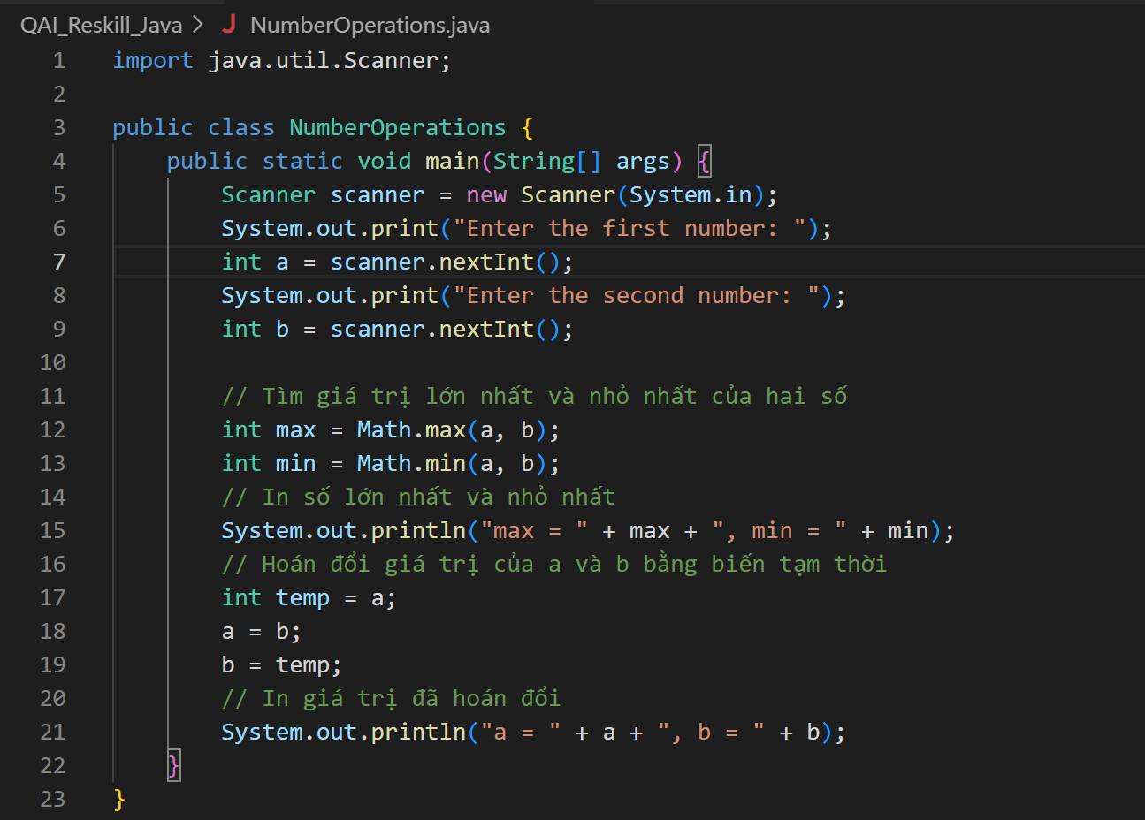

Khởi chạy:

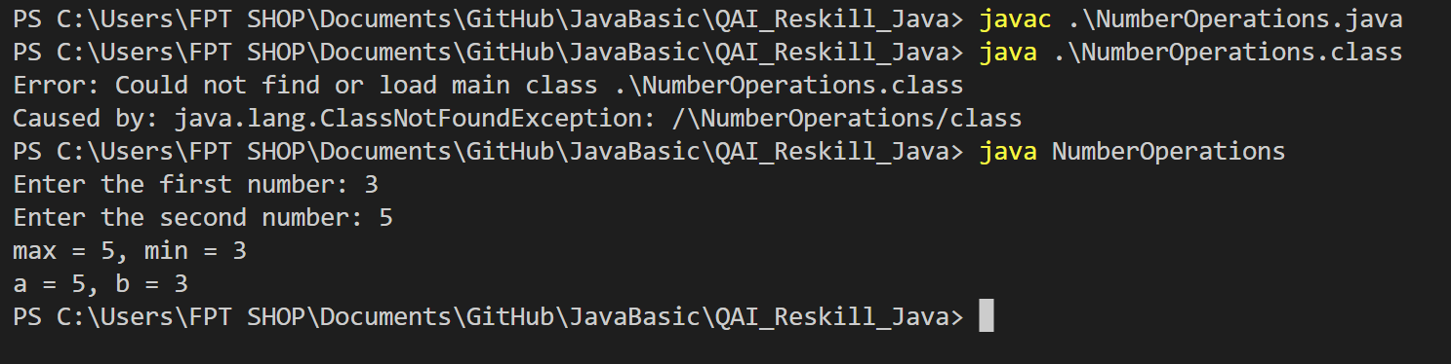

1. Bài Làm:

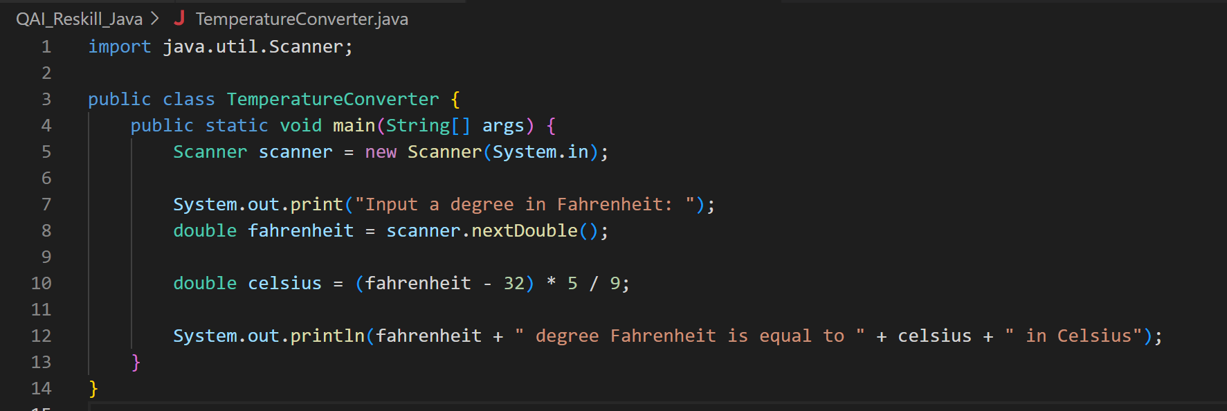

Khởi chạy:

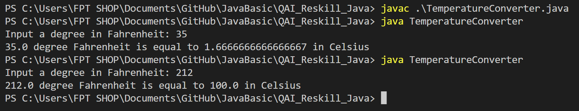

1. Bài làm:

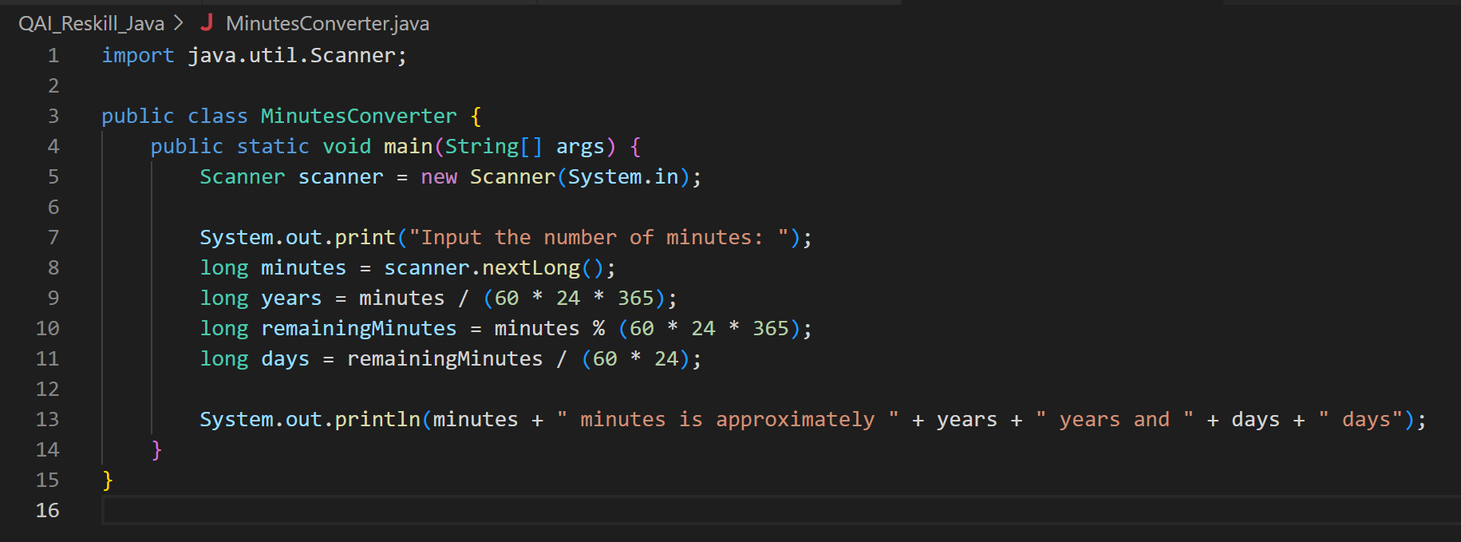

Khởi chạy:

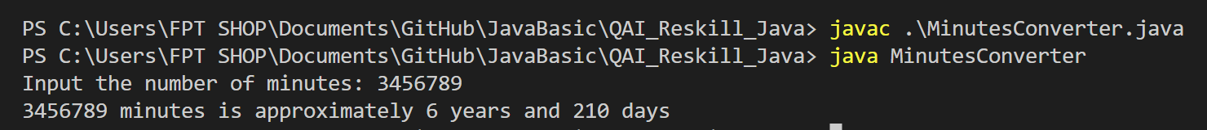

1. Bài làm:
   1. True
   2. False
   3. True
   4. False
   5. True
2. Bài làm: Result: 2
3. Bài làm: Đáp án: A, E
4. Bài làm: Đáp án: A, D, F
5. Bài làm: Sửa dòng 5 thành :
   1. long y = 2 * x;
   2. int y = (int) (2 * x);
6. Thay toán tử ++ ở chỗ dấu ? khi đó code dòng 5 sẽ thành **result += ++c;** Bởi vì biểu thức ++c tăng giá trị của c lên 1 trước khi nó được sử dụng trong phép toán cộng.

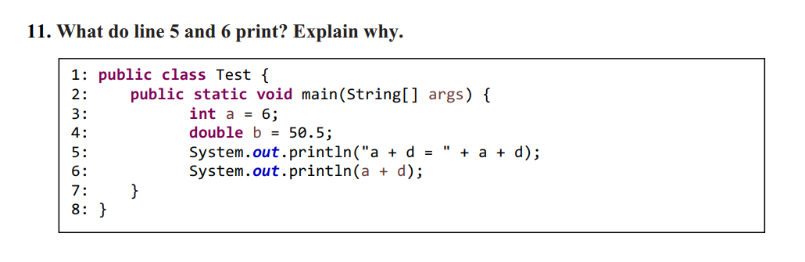

Đề đang bị sai ở dòng 5, 6 vì không có biến d được khai báo nên sẽ báo lỗi

1. Bài làm: Sửa dòng 5 thành **a += Double.parseDouble(s);** dùng **Double.parseDouble(s)** convert 1 String thành 1 double.
2. Bài làm: Sửa dòng 5 thành **int result = a + (int) d;** bởi vì bạn không thể gán trực tiếp giá trị double cho biến int mà không truyền rõ ràng. Để khắc phục điều này, bạn có thể chuyển kết quả của phép cộng từ double sang int bằng cách sử dụng phép truyền rõ ràng.